**2023年10月13日今日动态**

今天是星期三，共有19位小朋友来园，6位小朋友请假。

**一、半日观察**

|  |  |  |  |  |  |  |  |
| --- | --- | --- | --- | --- | --- | --- | --- |
| 序号 | 姓名 | 打招呼  ☆主动√提醒 | 午餐（√吃光剩一点儿○） | | | 集体活动 | 自理能力  外套挂椅背 |
| 意大利面 | 汤 | 其他 | 科学：认识菊花 |  |
| 1 | 张梓祎 | 请假 |  |  |  |  |  |
| 2 | 丁秋铭 | ☆ | √ | √ |  |  | √ |
| 3 | 吴燚 | 请假 |  |  |  |  |  |
| 4 | 梁佳硕 | ☆ | √ | √ | 桌面脏 |  | 教 |
| 5 | 金文哲 | ☆ | 2√ | √ |  |  | √ |
| 6 | 刘郑勋 | 请假 |  |  |  |  |  |
| 7 | 张铭昊 | ☆ | √ | √ | 慢 | 发呆 | 教 |
| 8 | 熊梓轩 | ☆ | 2√ | 肉× | 桌面脏 |  | 教 |
| 9 | 程诺 | ☆ | 2√ | √ |  | 玩裤子绳带 | √ |
| 10 | 孙思淼 | 请假 |  |  |  |  |  |
| 11 | 官同羽 | 请假 |  |  |  |  |  |
| 12 | 褚浩宸 | √ | 2√ | √ |  |  |  |
| 13 | 赵奕承 | ☆ | √ | √ |  |  | √ |
| 14 | 徐燃 | √ | 2√ | √ | 喂 | 坐姿× | 教 |
| 15 | 郭静悠 | √ | 2√ |  |  | 坐姿× |  |
| 16 | 夏一心 | ☆ | √ | √ |  |  | 教 |
| 17 | 殷颂惜 | ☆ | 2√ | √ | 慢 | 坐姿× | √ |
| 18 | 顾语汐 | √ | √ | √ | 玩 |  | 教 |
| 19 | 顾晨怡 | 请假 |  |  |  |  |  |
| 20 | 易筱曦 | √ | √ | 肉× | 慢、喂 |  | 教 |
| 21 | 王婉苏 | ☆ | 2√ | √ |  |  | 教 |
| 22 | 徐旻玥 | ☆ | 2√ | √ |  |  | √ |
| 23 | 汪雪婷 | √ | 2√ | 肉× |  |  | √ |
| 24 | 张竹青 | √ | 2√ | √ |  |  | √ |
| 25 | 蔡娅宁 | ☆ | 2√ | 肉× |  |  | √ |

**二、区域游戏：**

今天观察了孩子们来园的游戏，快来看看我们的游戏吧！

|  |  |
| --- | --- |
| **C:/Users/Administrator/Desktop/IMG_4009.JPGIMG_4009** | 我们在娃娃家烧饭 |
| **C:/Users/Administrator/Desktop/IMG_4010.JPGIMG_4010** | 我们在用超轻黏土泥塑 |
| **C:/Users/Administrator/Desktop/IMG_4011.JPGIMG_4011** | 我们在建构区建构动物园 |
| **C:/Users/Administrator/Desktop/IMG_4012.JPGIMG_4012** | 我在益智区拼图 |

**三、户外活动**

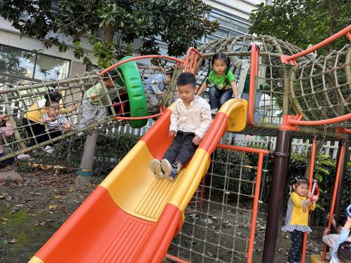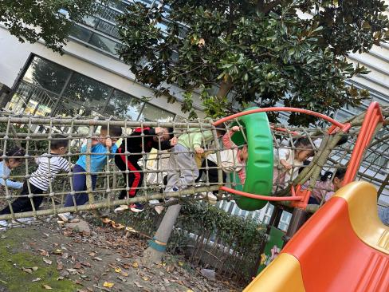今天我们在大型攀爬架玩游戏

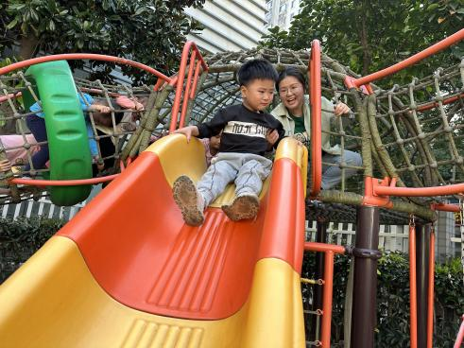

排队往上爬 爬到上面从滑滑梯上滑下来 在老师的鼓励下滑下去

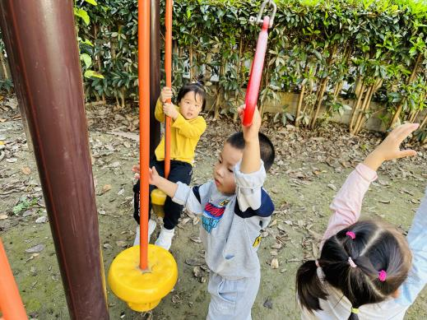

**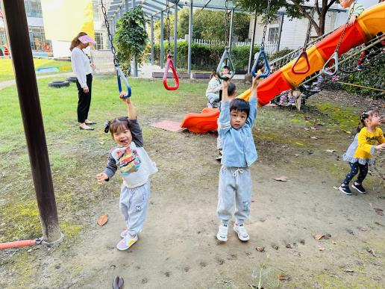**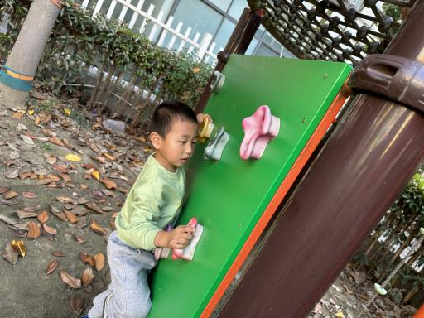

两手抓紧吊环往上跳 够不到从旁边踩着往上够 两手抓紧攀岩

**四、集体活动：科学《认识菊花》**

这是一节观察认知类的科学活动。菊花是秋天开放的一种花朵，菊花的花朵大小和形状各有不同，有单瓣，有重瓣；有扁形，有球形；有长絮，有短絮，有平絮和卷絮；有空心和实心；有挺直的和下垂的，式样繁多，品种复杂，特征也很鲜明，适合小班幼儿一起观察和发现。本次活动旨在引导幼儿从花朵、叶子、茎等方面有序地观察菊花。

小班幼儿已经有过几次观察类科学活动，大部分孩子能在老师的引导下仔细观察物体的特征，能力强的孩子观察得比较细致，也能用语言表达，但还有一部分孩子观察无目的性，还有就是能够观察到，但是不能很好地用语言来加以讲述。

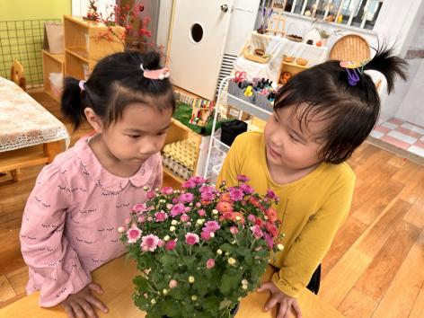**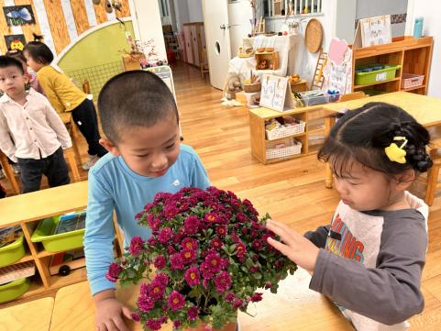**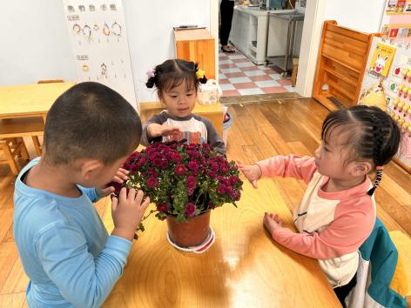

用眼睛看一看 鼻子闻一闻 小手摸一摸

在活动中大部分小朋友能认真观察菊花。希望**张铭昊、褚浩宸、徐燃、郭静悠、夏一心**活动中开动小脑筋，能积极举手哦；希望**程诺、殷颂惜、王婉苏、梁佳硕**端正坐姿，认真倾听哦

**五、生活活动：**

今天吃的是意大利面、乌骨鸡汤。

**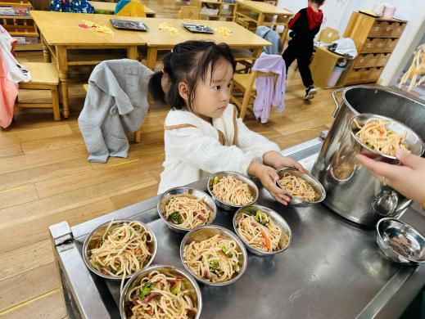**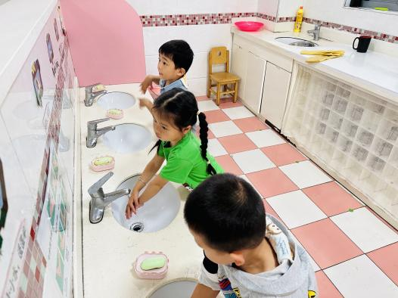

一人一个水池洗小手。 排队端面条

**六、温馨提示**

1.秋季是传染病高发季节，大家平时在家多注意观察孩子的体征状态，养成良好的生活作息习惯及卫生习惯，增强体育锻炼，多喝水、及时擦汗，增强幼儿体质

2.午检发现个别孩子指甲比较长，请家长们回家检查并给孩子剪指甲。

3.安全教育上“网络安全”还有几位小朋友没完成，请尽快完成哦。其他安全教育大家也可以完成了哦

4.请家长朋友们仔细阅览亲子实践通知，本次活动自愿报名，报名截止时间是10月25日12点，需要报名的小朋友填写调查问卷，并扫问卷里面的付款码，付款时一定要备注幼儿班级+姓名，同时请家长们付款后把付款截图发我们统计哦～